Министерство образования и молодежной политики Свердловской области



ГАПОУ СО «Екатеринбургский колледж транспортного строительства

Отчёт по «**Практика 22 Вариант-5 РМП»**

Выполнила: Маринина Светлана Романовна

Группа: ПР-31

Преподаватель: Мирошниченко Г.В.

2024

Я создала новый проект. Далее создала directory, чтобы в нём создать layout для activity. Также подключила библиотеки Gson и Volley. Экран создан при помощи LinearLayout, ориентация – vertical. Подключила библиотеку к проекту appcompact поменяла тему (values->themes) на "Theme.AppCompat.Light.NoActionBar" и изменила в Android.Manifest тему. Рассмотрим экран, который называется activity_sign_in.

**Дизайн:**

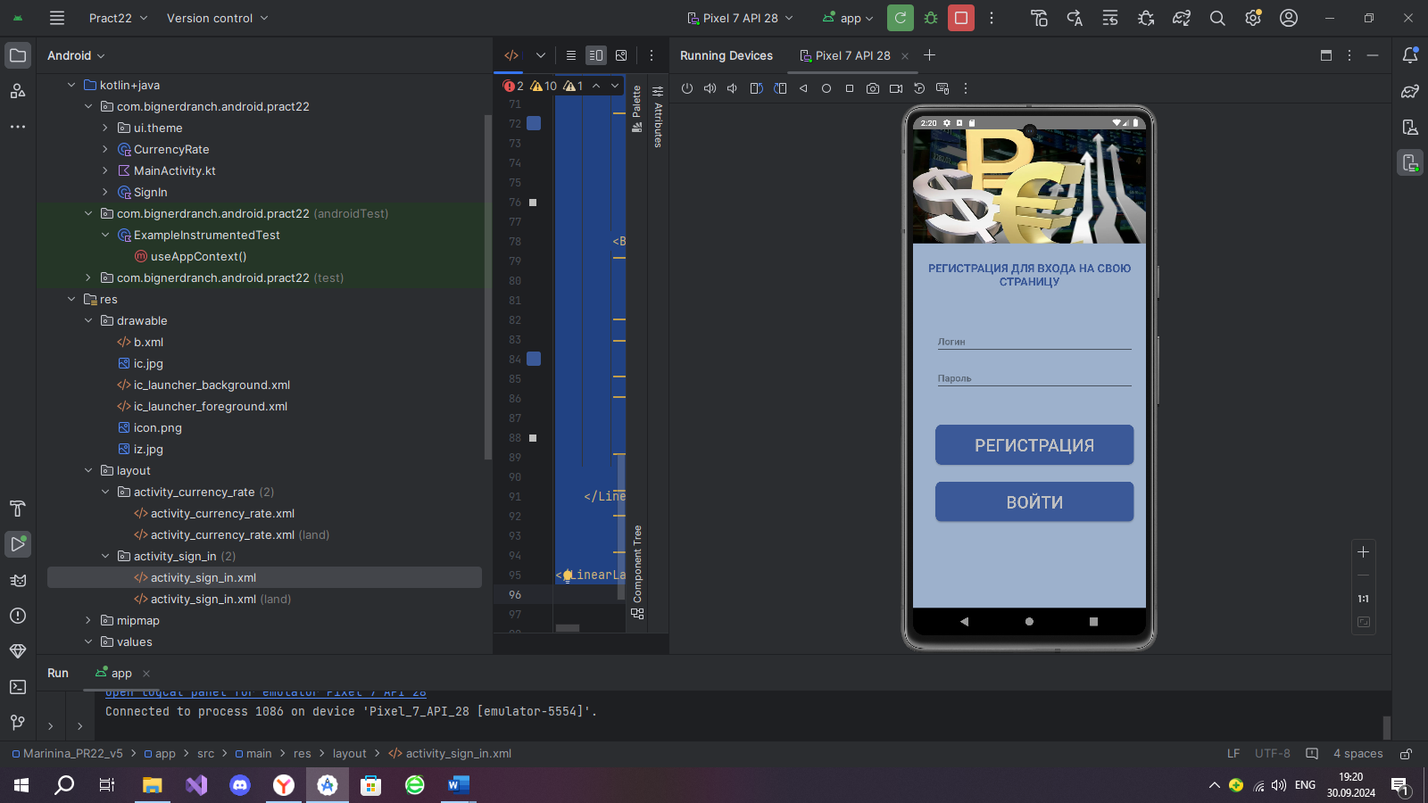

**Код дизайна:**

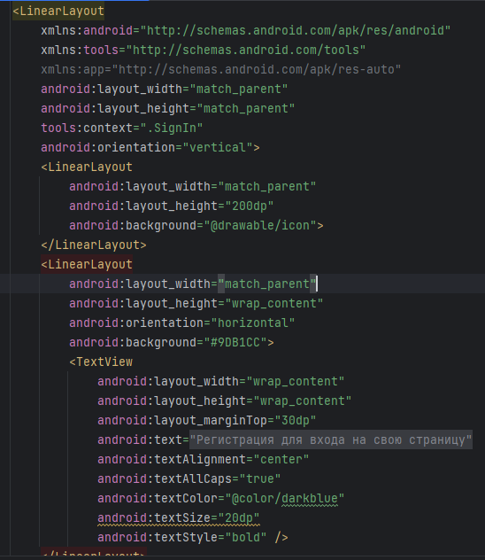 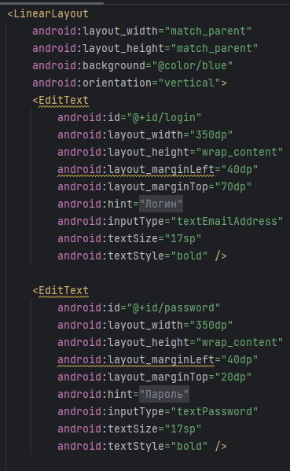

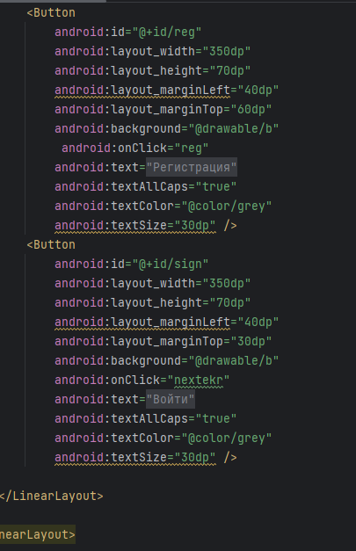

Для начала я создала вертикальную ориентацию, далее вставила картинку в LinearLayout после создала новый LinearLayout, задав ему background, далее в этом LinearLayout я создала TextView, чтоб пользователь понимал какие данные нужно вводить. После я создала новый LinearLayout (задала также цвет), в котором находятся 2 EditText для ввода логина и пароля. После я создала две кнопки для регистрации и входа в аккаунт.

**Рассмотрим класс SignIn**

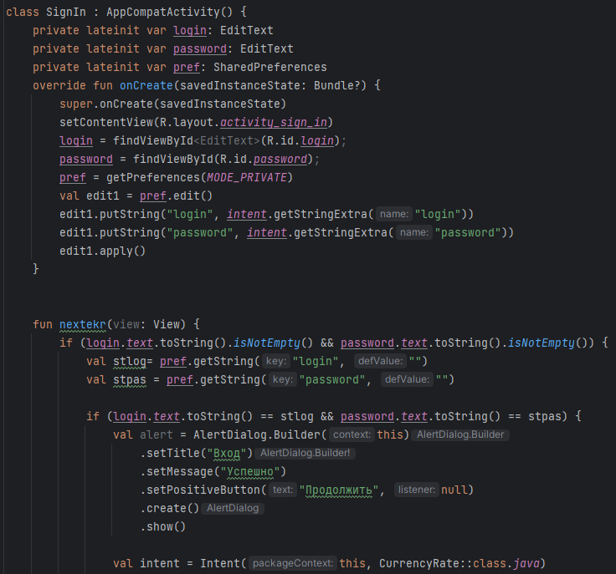 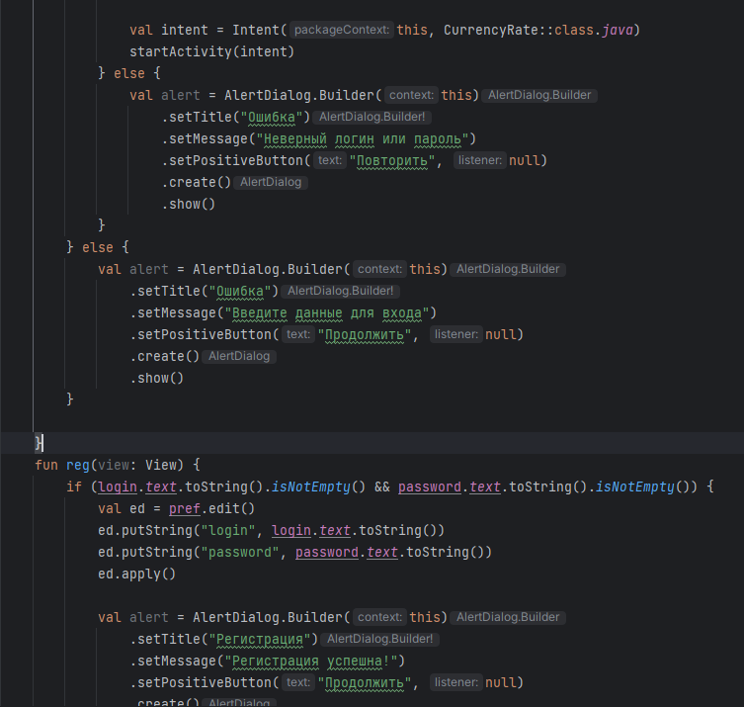

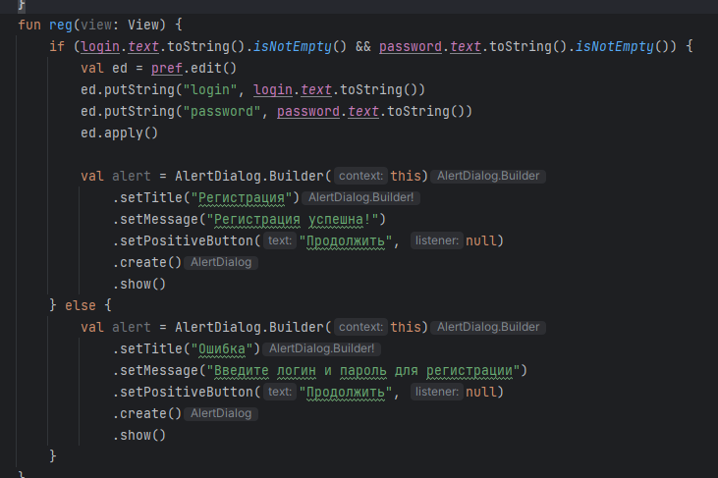

Для начала я создала переменные login – EditText, password – EditTexzt, pref- SharedPreferences. Далее я нашла по id логин и пароль. После я создала переменную для сохранения данных в SharedPrefences, сохраняя значения логина и пароля. После сохраняю данные через apply - асинхронно.

Создаю метод nextekr(вход), проверяю в нём на пустые поля логин и пароль, далее созхдаю новые переменые для сохранённого логина и пароля, чтобы сравнить схожи ли с регистрацией, переход на след экран, если данные схожи.

Метод reg - проверяет на пустоту данные и после сохраняет данные.

**Результат (успешный вход):**

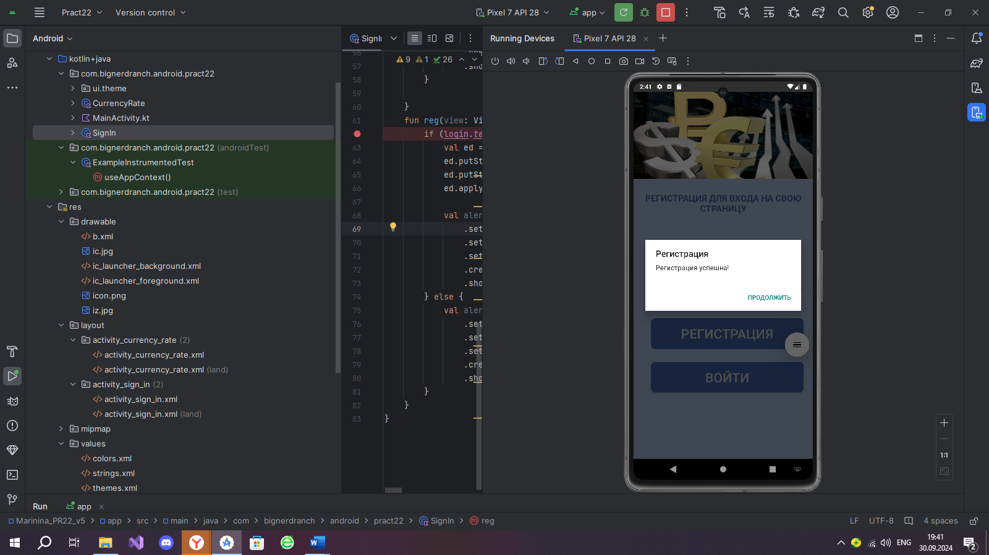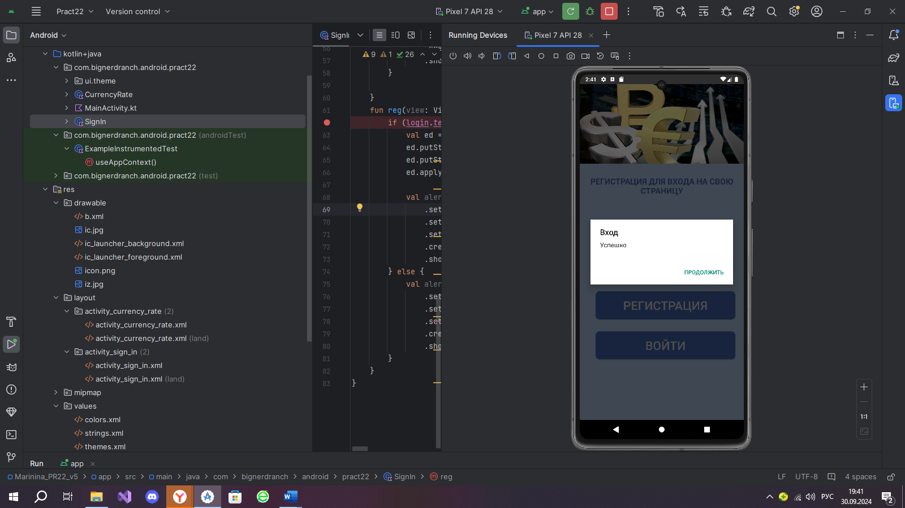

**Проверки:**

Неверный логин/пароль (не совпадает с данными регистрации)

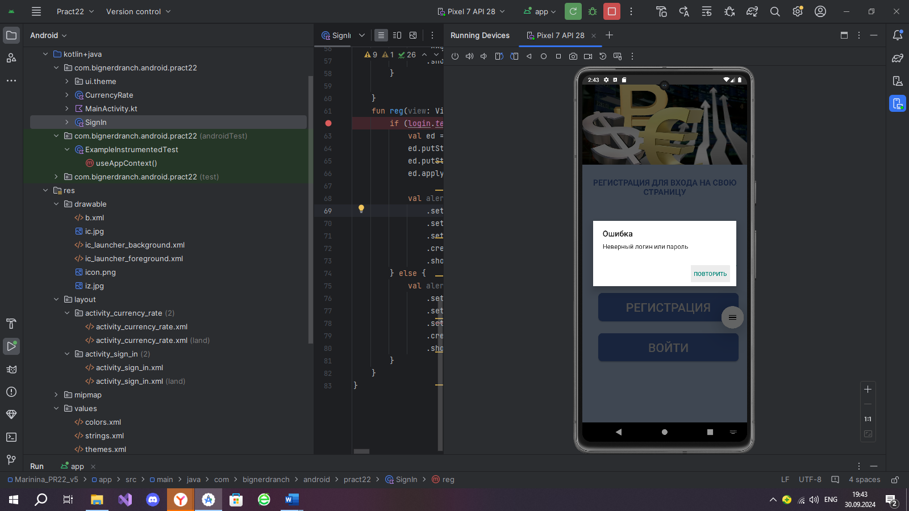

Пустые поля при регистрации/входе

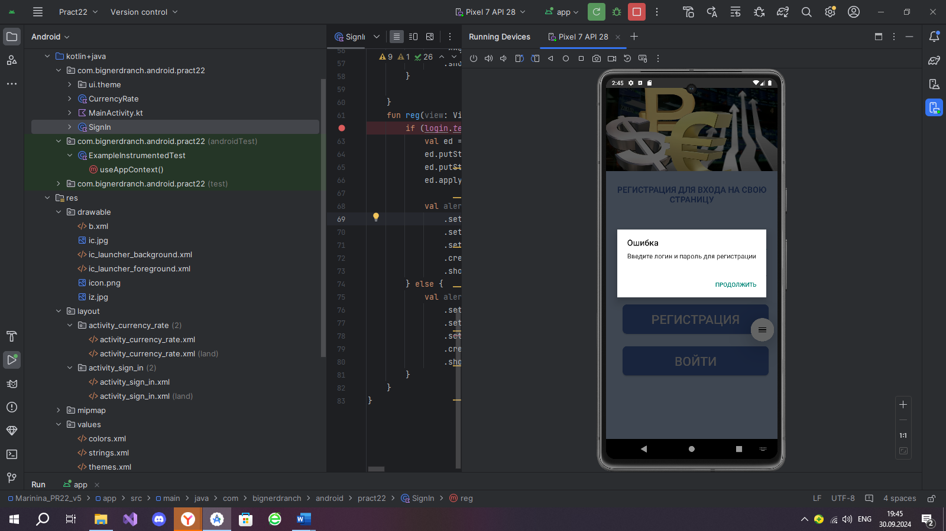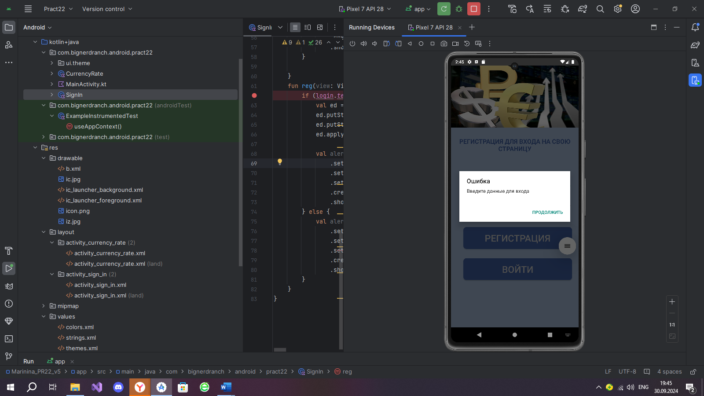

Рассмотрим следующий экран под названием activity_currency_rate, создан при помощи ConstraintLayout

**Дизайн:**

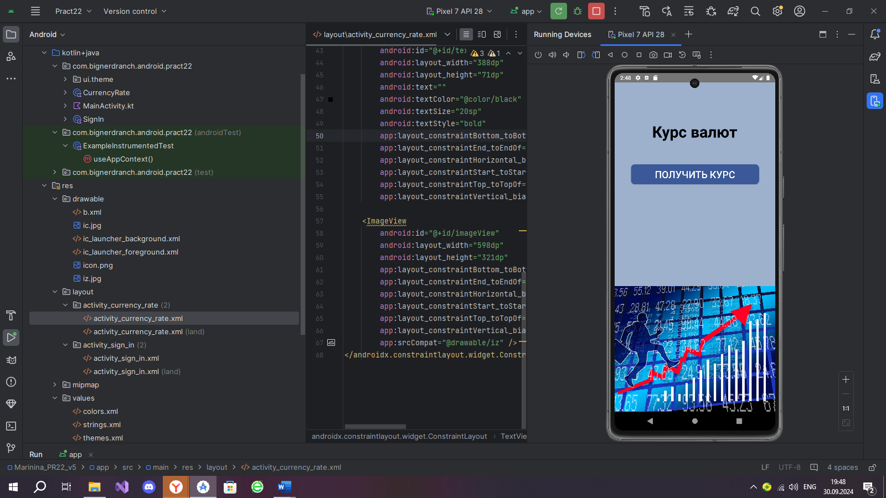

**Код дизайна:**

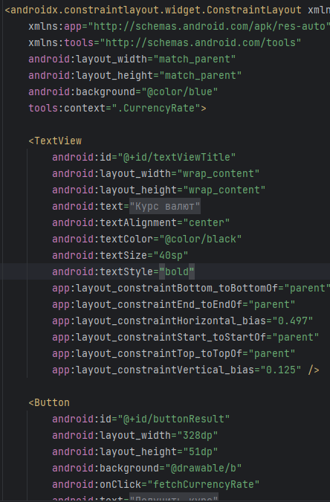 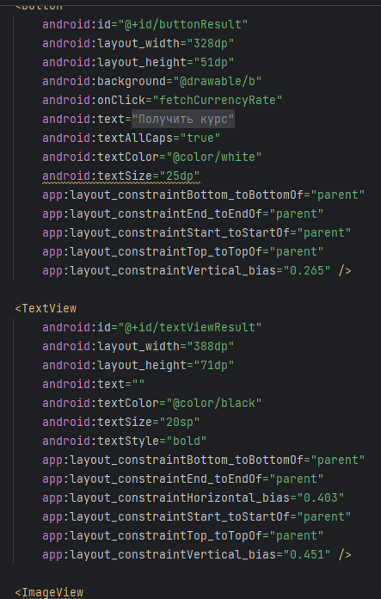

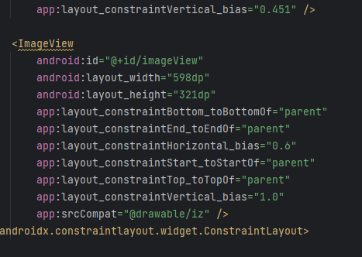

Здесь я создаю фон, далее TextView – “Курс валют”, чтобы пользователь понимал тему проекта. Следующее – кнопка для вывода информации с сайта. Далее TextView – отображает данные и после картинка для дизайна.

**Class CurrencyRate**

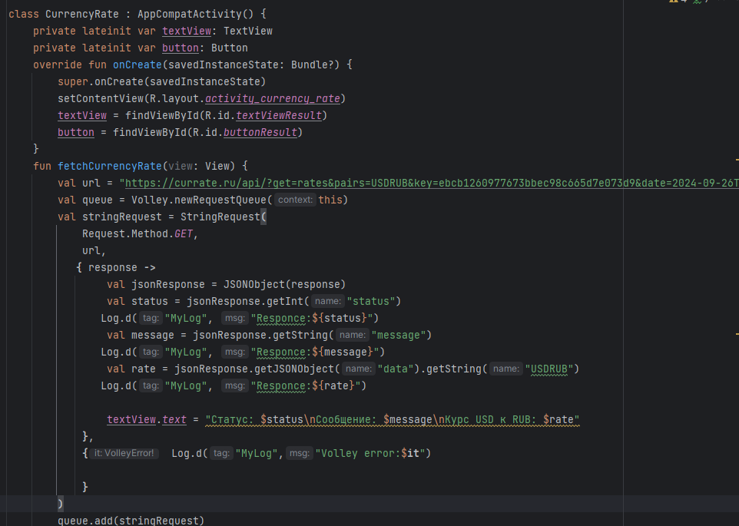

Сначала я создаю переменныу textView – TextView, button – Button. Нахожу по id переменные. Далее создаю метод, в нём создаю url, далее при помощи Volley и Json я передаю объекты на экран и в MyLog

Данные по ссылке:



Вывод в MyLog:

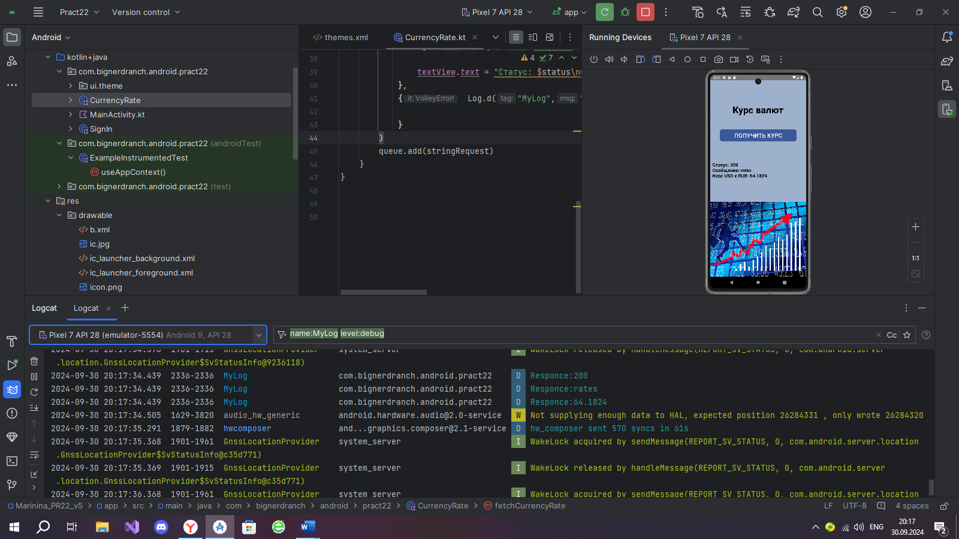

Результат на экране:

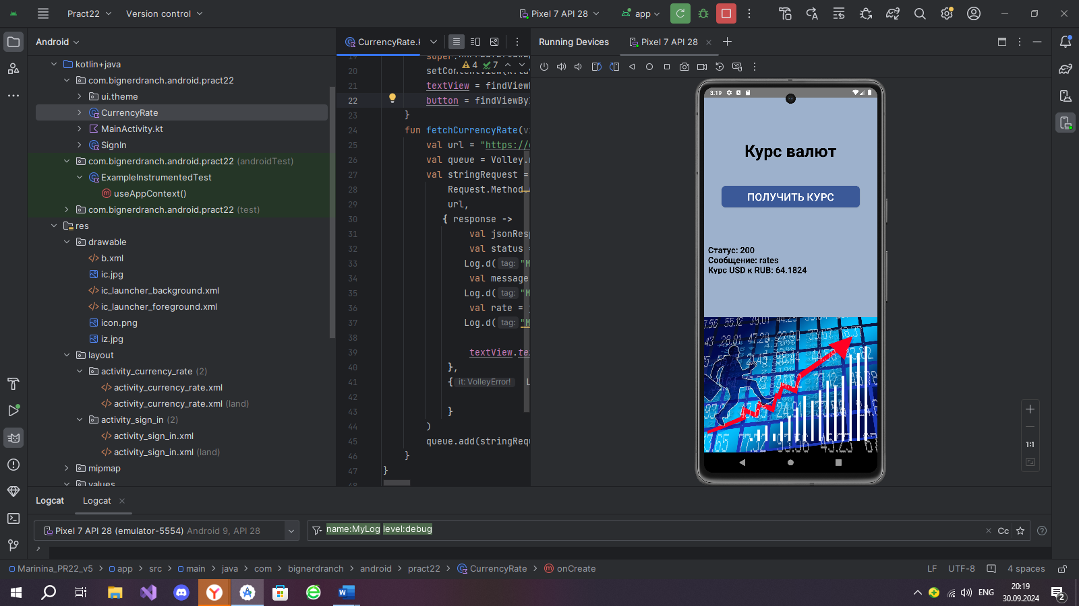

Также я предусмотрела портретную ориентацию:

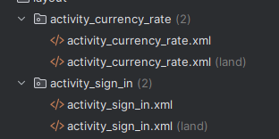

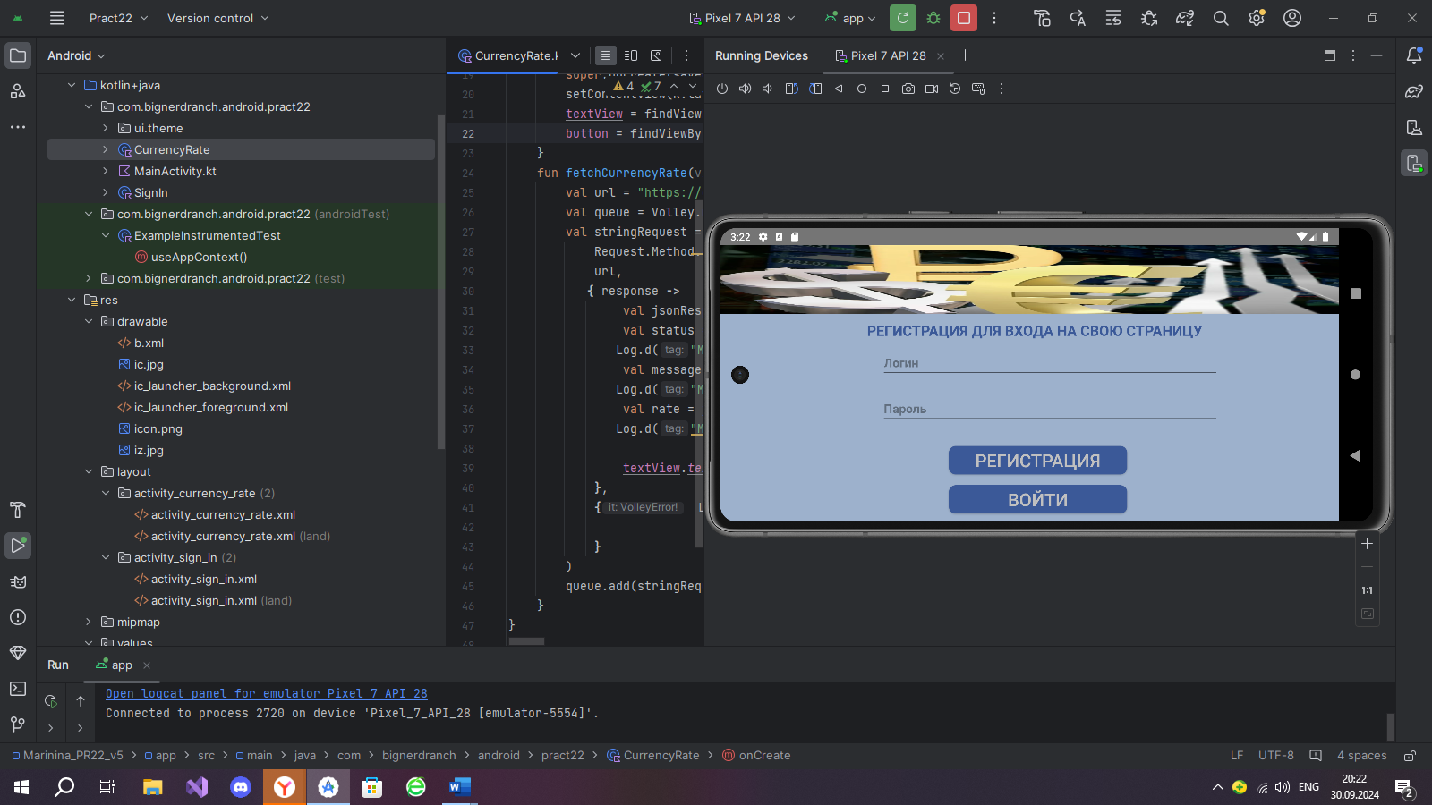

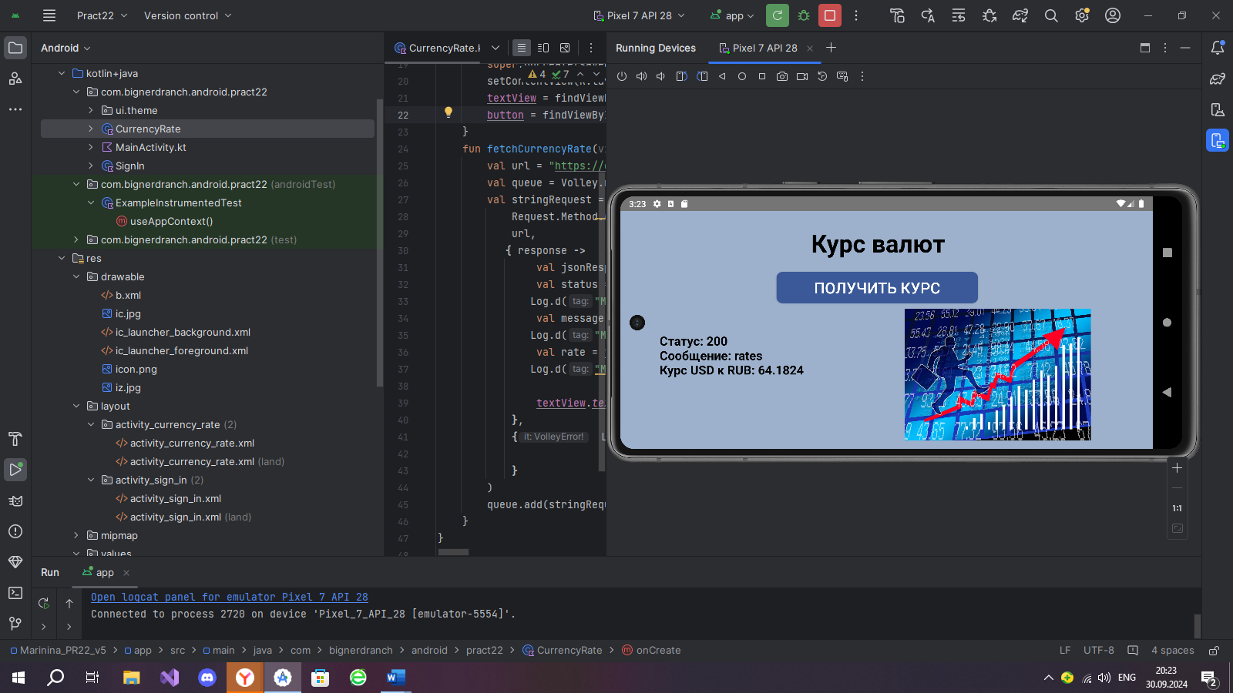

Также в AndroidManifest поменяла иконку и сделала активным экран activity_sign_in

Подключила <uses-permission android:name="android.permission.INTERNET"/>

И поменяла тему под приложение

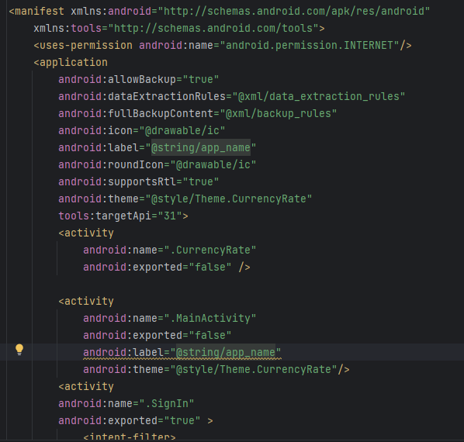 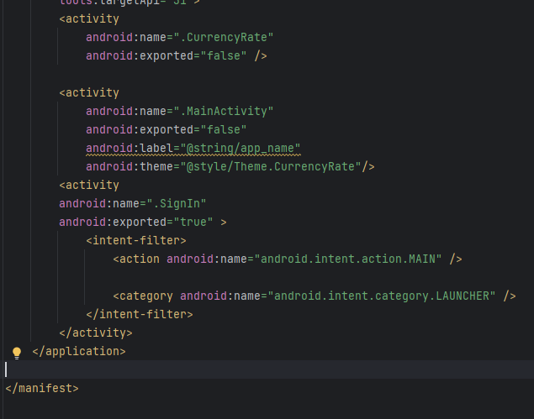

Вывод: я повторила API, Gson, Volley, SharedPreferences. Выполнила индивидуальное задание.